**Punto 3**

Se tiene el modelo:

$$log⁡(w)= β_{1}+ β_{2}Edad + β_{3}{Edad}^{2} + u$$

Donde w se refiere al salario por hora devengado, $Edad$ a la edad de cada individuo y ${Edad}^{2}$ al cuadrado de la variable $Edad$.

Después de realizar la estimación de los parámetros $\hat{β_{1}}$, $\hat{β_{2}}$, y $\hat{β_{3}}$ por mínimos cuadrados ordinarios (MCO) da el siguiente resultado:

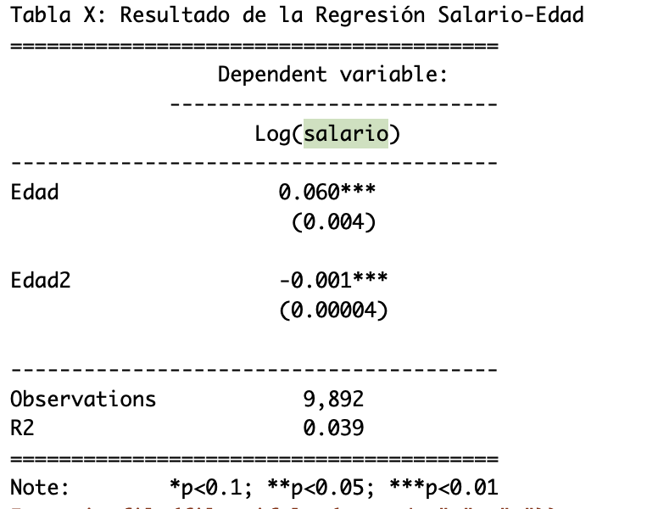

Se puede evidenciar que B0= 7,388, b1= 0,060 y B2= -0,001, lo que quiere decir, que 1 año más de edad aumenta el salario por hora 6%. Por su parte, el coeficiente de la edad al cuadrado es negativo, lo cual evidencia que a partir de cierta edad el salario que no crece, sino que por el contrario, puede disminuir. Ambos estimadores de Edad y Edad2 son significativos, incluso a un nivel del 1%.

El modelo tiene un R2 de 0,039, que en general es bajo, ya que seguramente hay más variables que explican el salario devengado, por lo cual la edad y la edad al cuadrado explican poco la variabilidad del modelo.

Intuitivamente, se puede mencionar que agregar la edad al cuadrado a un modelo de regresión lineal es correcto puesto que se espera que llegue un punto en el cual, a mayor edad, el salario no crezca más (por eso el salario en función de la edad debería ser una función cuadrática).

Con el fin de visualizar mejor esta función, se realiza la gráfica de la función $\hat{f(x)}$, la cual muestra ser una parábola.

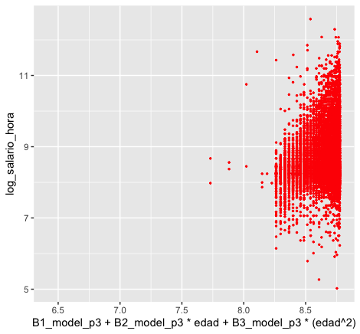

Después de hallar la edad máxima de la función, dio un total de 46 años. Esto quiere decir que, según el modelo, 46 años es la edad a partir de la cual el salario por hora empieza a decrecer. Realizando Bootstrap, con el fin de obtener el error estándar y también los intervalos de confianza, el error estándar dio 0.836, lo que quiere decir que los intervalos de confianza son:

IC1: 46- 1,64 =44,4

IC2: 46+ 1,64 =47,6

**Punto 4**

Se tiene el modelo no condicional:

$$\log\left(w\right)=β_{1}+β_{2}Mujer+u$$

Donde w se refiere al salario por hora devengado, *Mujer* es una variable dummy que toma el valor de 1 si el individuo es mujer y 0 si es hombre.

Ahora, con el fin de estimar los parámetros, se estima el siguiente modelo condicional:

$$log⁡(w)= β_{1}+ β_{2}Mujer + β_{3}Edad+β_{4}{Edad}^{2}+ β_{5 }Max_Educ + β_{6}Horas_Trabajadas + β_{7}Tipodeocupacion+ β_{8}Tamañoempresa + u$$

Donde las variables Max_Educ, Edad, Edad2 y Horas_Trabajadas reflejan las características del trabajador, mientras que las variables Tipo_Ocupación y Tamaño_empresa controlan por características del empleo.

En este caso, Mujer, Max_Educ, Tipo_ocupacion y Tamaño_empresa son variables categóricas, mientras que Edad, Edad2, Horas_Trabajadas son variables continuas.

Realizando el cálculo mediante el Teorema de